КОНСПЕКТ УРОКА ПО ГЕОГРАФИИ В 6 КЛАССЕ С ПРЕЗЕНТАЦИЕЙ

Составила учитель Ливоненкова И.С. Специальной (к) школы-интернат
№ 2, п. Сирных, 21 ноября 2012 года.

Девиз урока: «Мы – умные, мы – дружные, мы – внимательные, мы – старательные! Мы отлично учимся, всё у нас получится!

ТЕМА УРОКА: Океаны и моря. Явления природы: ураганы, штормы, цунами.

ТИП УРОКА: Комбинированный.

ЦЕЛЬ УРОКА: Сформировать у учащихся представление об океанах и морях, о грозных явлениях в морях и океанах

ЗАДАЧИ:
1. Образовательные. Познакомить учащихся с понятиями океан, море, штиль, шторм, ураган, цунами.
2. Коррекционно-развивающие. Пополнение и обогащение пассивного и активного словарного запаса через работу со словарём и текстом учебника. Коррекция и развитие зрительного восприятия через сочетание словесных методов обучения с наглядными.
3. Воспитательные. Расширение кругозора учащихся и воспитание интереса к предмету и учёбе.

ОБОРУДОВАНИЕ. Физическая карта полушарий, глобус, картины ,рисунки, изображающие океаны и моря, слайды, вода, морская соль.

ВИДЫ РАБОТ. Рассказ-беседа по картинам и слайдам, работа с таблицей-схемой «Виды морей», проведение опыта: растворение морской соли в воде, сравнение с пресной водой по вкусу. Чтение статьи «Для любознательных», (стр. 62 – 63), практическая работа № 10- Показ на физической карте океанов и морей, дидактические игры (разгадывание загадок, буквенные задания, ребус).

ХОД УРОКА

I. Организация учащихся на урок

Цель: Подготовка учащихся к работе (настрой уч-ся на работу, организация внимания), сообщение темы и цели урока.

Прозвенел звонок
Начинаем мы урок
На столах у вас в порядке лежат книжки и тетрадки.

II. Проверка домашнего задания (Актуализация знаний)
Разгадайте ребус. М = Б (молоток ’) Ответ: болото.

- Что было задано на дом? – «Болота, их осушение».

1. Что такое болота? – участки сильно увлажнённой земной поверхности, поросшие влаголюбивой растительностью.
2. Встречаются ли болота в нашей местности? – Да, встречаются (например, п. Смирных построен на болоте).
3. Как образуются болота? – болота образуются на месте мелких озёр и прудов. По их берегам растут камыш, осока, кустарники, торфяной мох и др. влаголюбивые растения. Эти озёра и пруды постепенно зарастают. Часть растений отмирает и падает на дно и скапливается там в больших количествах. Песок и глина тоже оказывается на дне с потоком ручьёв и весенних вод. Так постепенно озёра и пруды мелеют и превращаются в болота.
4. Что образуется в болотах из остатков растений? – в болотах образуется торф.
5. Как используется человеком торф? – торф используется человеком как топливо и удобрение.
6. Какую опасность для людей таят болота?
7. Как называются очень топкие болота? – трясина.
8. Как и для чего осушают болота? – болота осушают специальными машинами, почва осушенных болот очень плодородна.

Тест: «Найдите правильные ответы» (самостоятельная работа). 1. Где возникают болота?
а) в низких местах;
б) в пустыне;
в) в горах.
2. На месте каких водоёмов образуются болота?
а) крупных озёр;
б) мелких озёр и прудов;
в) морей.
3. Что приносят ручьи и весенние воды на дно болот?
а) каменный уголь;
б) нефть;
в) песок, глина.
4. Что образуется в болотах из остатков растений?
а) торф;
б) песок;
в) глина.

III. Изучение нового материала
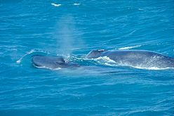

1. Пропедевтика учащихся к усвоению нового материала.
Цель: Организовать познавательную деятельность уч-ся. Сообщить тему цели и задачи урока.

2. На столе стоит глобус (модель земного шара), раскрутив его, учитель спрашивает: - «Каким нам кажется по цвету глобус? – голубым. Как вы думаете, что же изображается на глобусе голубым цветом? – вода (океаны и моря), а коричневым, жёлтым и зелёным? – суша (материки).
- Ещё раз внимательно посмотрите на глобус и скажите чего больше на Земле океанов и морей или суши? – океанов и морей.
- На нашей планете 4 океана. Самый большой – Тихий океан, затем Атлантический, Индийский и самый маленький – Северный Ледовитый океан. Показать океаны на карте.

3. Впиши в рамочку только чётные числа в порядке возрастания, начиная с наименьшего. Под ними запиши соответствующие им буквы. Работа в парах.

1 | 2 | 3 | 4 | 5 | 6 | 7 | 8 | 9 | 10 |  | 1 | 2 | 3 | 4 | 5 | 6 | 7 | 8
и | о | м | к | б | е | т | а | у | н |  | а | м | х | о | с | р | г | е

Ответ:
2 | 4 | 6 | 8 | 10 |  | 2 | 4 | 6 | 8
о | к | е | а | н |  | м | о | р | е

Какое слово получилось? – Океан. Какое слово получилось? – Море.

●Сегодня на уроке мы узнаем с вами, что такое океаны и моря, штормы и цунами, штиль и ураганы, какая на вкус морская вода. Какое хозяйственное значение для человека имеют океаны и моря
.
4. Работа с тетрадью и словарём (стр. 179).

Океан – это огромное пространство воды, ограниченное материками. Слайд 1.
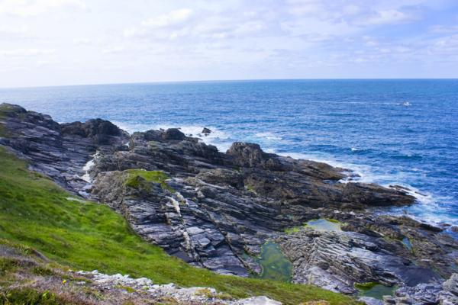
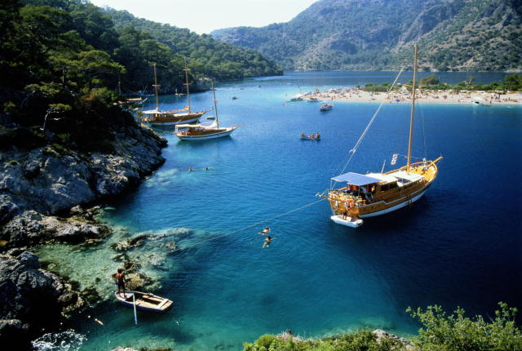

Море – часть океана, вдающееся в сушу. Слайд 2.

5. Работа с таблицей-схемой «Виды морей». Моря бывают окраинные и внутренние.

● – Окраинные моря - это моря, расположенные по окраинам материков и неглубоко вдающиеся в сушу.

● – Внутренние моря – это моря, далеко вдающиеся в сушу.

6. - Ребята! Какая на вкус морская вода? Давайте проведём опыт. Растворим в пресной воде морскую соль и попробуем её на вкус. Какая она? (горько-солёная). А вода из-под крана, в реках? – пресная. Какой делаем вывод? – морская вода горько-солёная, её пить нельзя.

7. Морские течения (возникают под воздействием наклона морского дна и разницы в температуре). Они бывают тёплыми и холодным на карте обозначаются синими – холодные. красными стрелками – тёплые.

8. Явления природы в морях и океанах: штиль, шторм, ураганы, цунами.
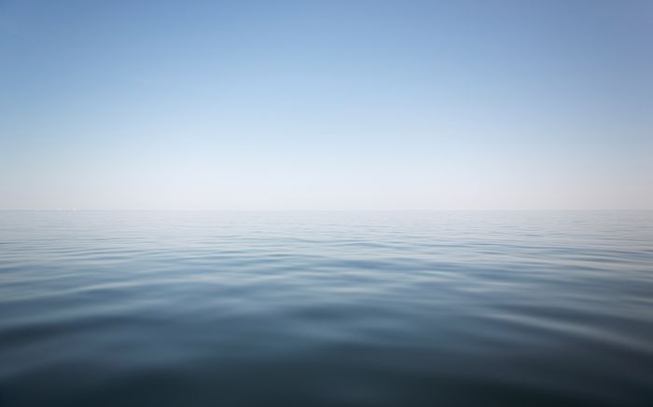
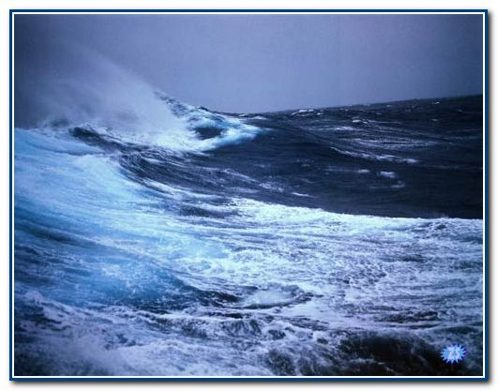

Штиль Слайд 3. Шторм Слайд 4.
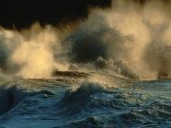
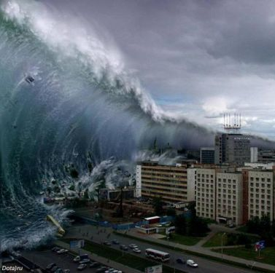

Ураган Слайд 5. Цунами Слайд 6.

9. Работа с текстом учебника (чтение рассказа для любознательных - о цунами, с. 63).

10. Богатство морей и океанов, их хозяйственное использование. Судоходство.
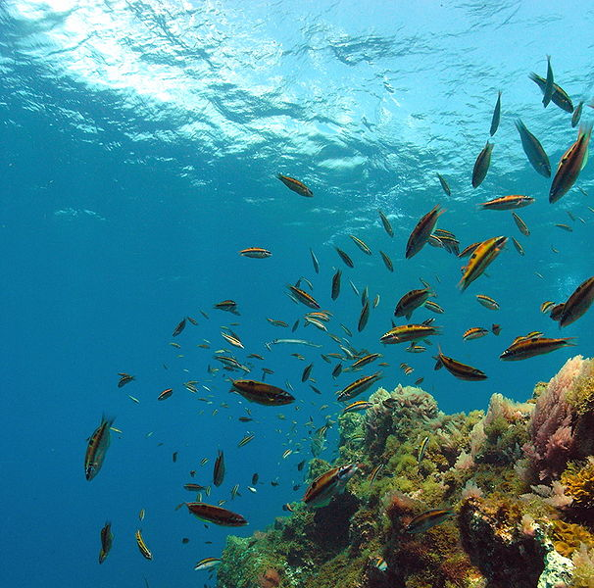
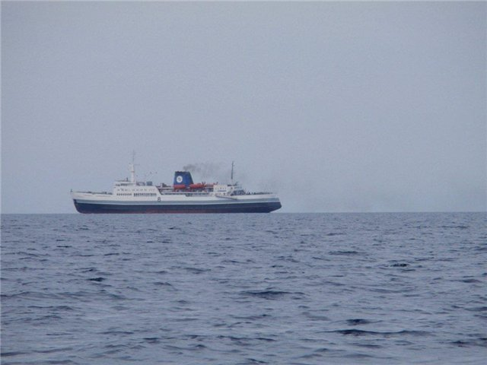

Слайд 7. Слайд 8.
● Релаксация под музыку моря (физминутка).

IV. Закрепление

Цель: закрепить ЗУН, необходимые для самостоятельной работы уч-ся по новой теме.
● Что такое океан?
● Что такое море?
● Какие бывают моря?
● Чем отличается морская вода от пресной?
● Что такое цунами?

● Карточка 1. Впиши правильно буквы.

ш | т | ? | ? | ?
ш | т | ? | ? | ?

1. Сильный ветер с дождём, грозой на море, в океане - (шторм)
2. Отсутствие ветра на море – (штиль)

● Карточка 2. Подпиши рисунки.

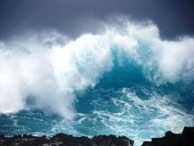 |  | 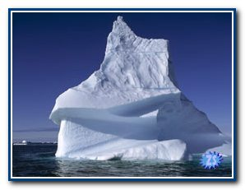
? | ? | ?
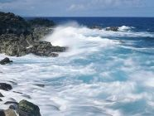 | 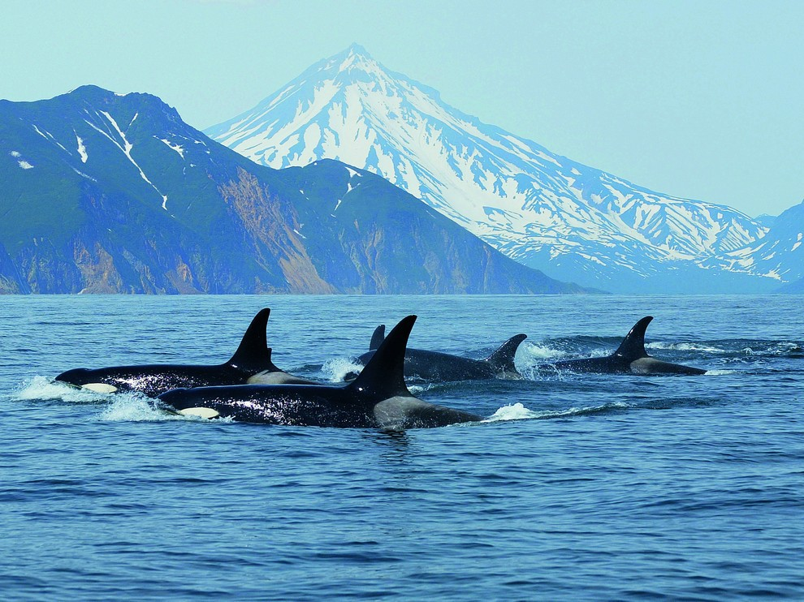 | 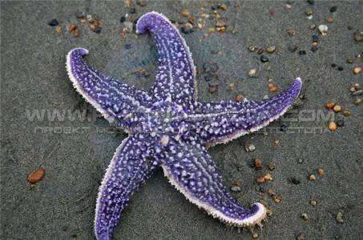
? | ? | ?

V. Заключительный этап урока

1. Сделать вывод и подвести итог, как работал класс, используя девиз урока, отметить работу учащихся и выяснить, что нового узнали на уроке.
2. Оценка работы уч-ся.
3. Разбор и запись домашнего задания. Стр. 60 – 63, читать и отвечать на вопросы, найти иллюстрации обитателей морей и океанов.
4. Рефлексия: Кому понравился урок – поднимают красные карточки.
Кому было неинтересно – поднимают желтые карточки.

